**«Этот мир очарований, этот мир из серебра» -**

**музыкально-поэтическая композиция**

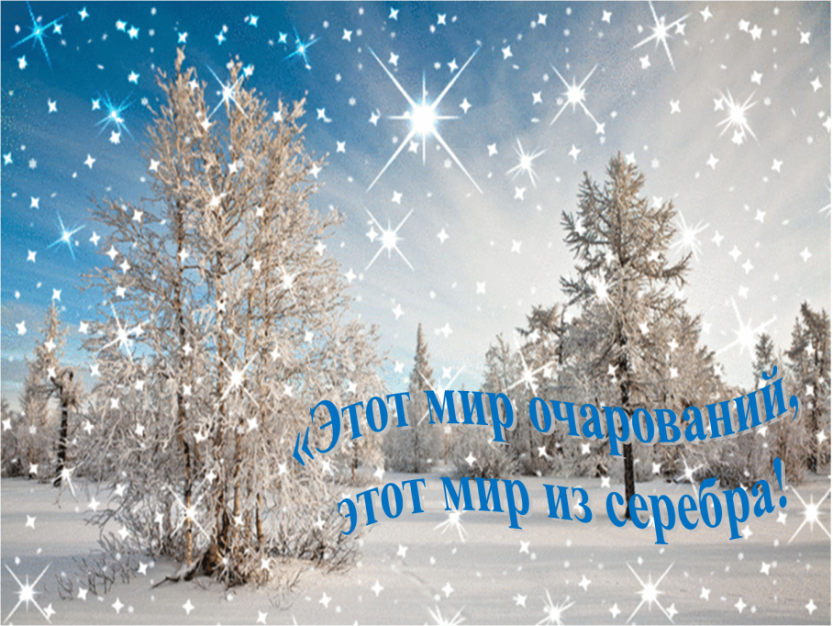Вот и наступила зимушка-зима! Снег наконец-то укутал белым, искрящимся на солнце покрывалом природу. Зима очаровала и взяла в свой сказочный плен. Какая же она все-таки волшебница! В этом смогли убедиться участники клуба «У милых дам», побывав в районной библиотеке на музыкально-поэтической композиции «Этот мир очарований, этот мир из серебра!»

За окном – город в белоснежном убранстве, настоящее снежное королевство.

Не случайно этому времени года в своем творчестве большое внимание уделями наши поэты.

Зима прекрасна и в солнечные дни, когда «искрится снег в семь радуги цветов». И когда в завораживающем танце кружатся и падают снежинки, «тихо по веткам шуршит снегопад». И во время метели, когда «буря мглою небо кроет».

На этом мероприятии звучали стихи Александра Пушкина и Федора Тютчева, Ивана Бунина и Сергея Есенина, Андрея Белого и Валерия Брюсова, Дмитрия Кедрина и Николая Погодина, музыка Антонио Вивальди, песни «Белый снег засыпал город» в исполнении Ольги Воронец, «Ой снег, снежок...»в исполнении Марины Девятовой и «Снежный вальс» Александра Малинина.

Вот таким удивительно-сказочным было первое в этом году заседание клуба «У милых дам» на котором они получили заряд бодрости и хорошего настроения.